Күрес кілемін сыйға тартты

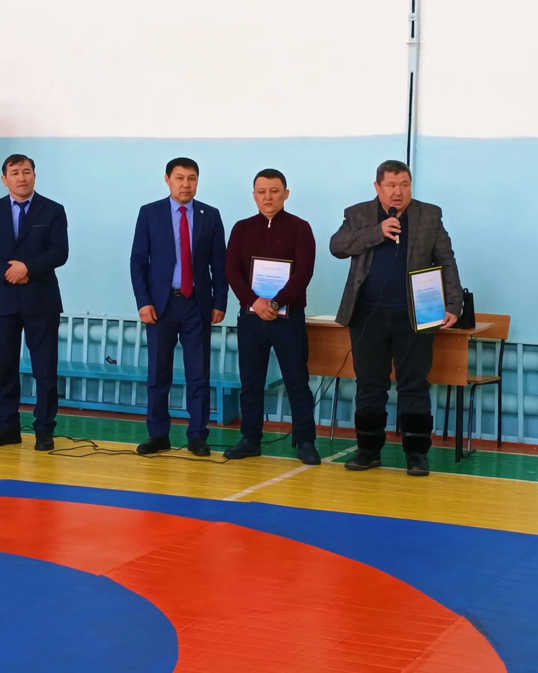

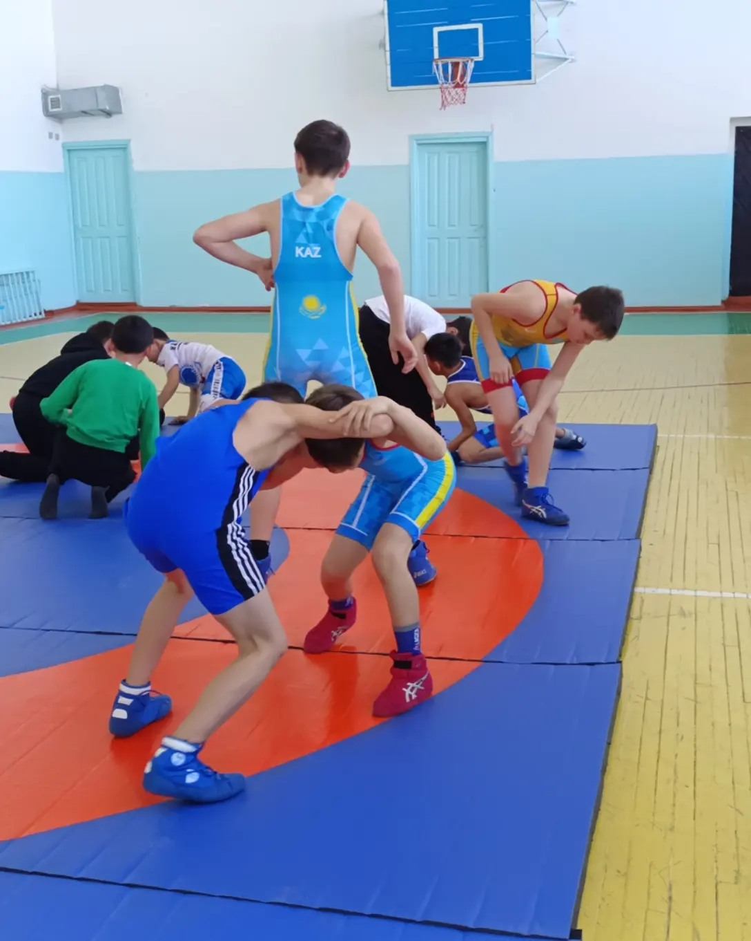

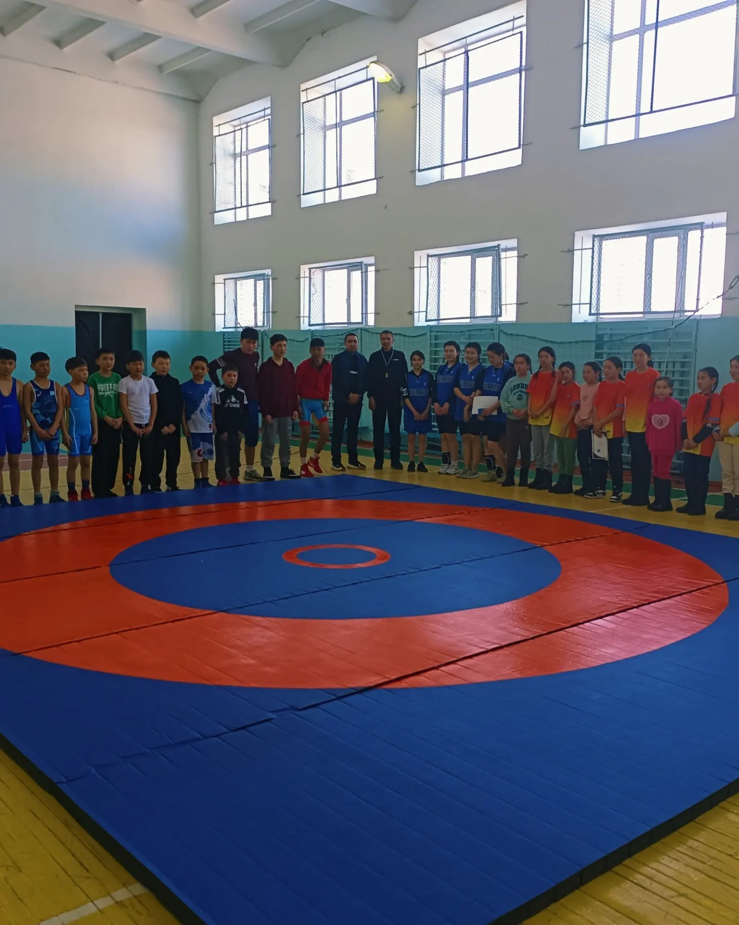

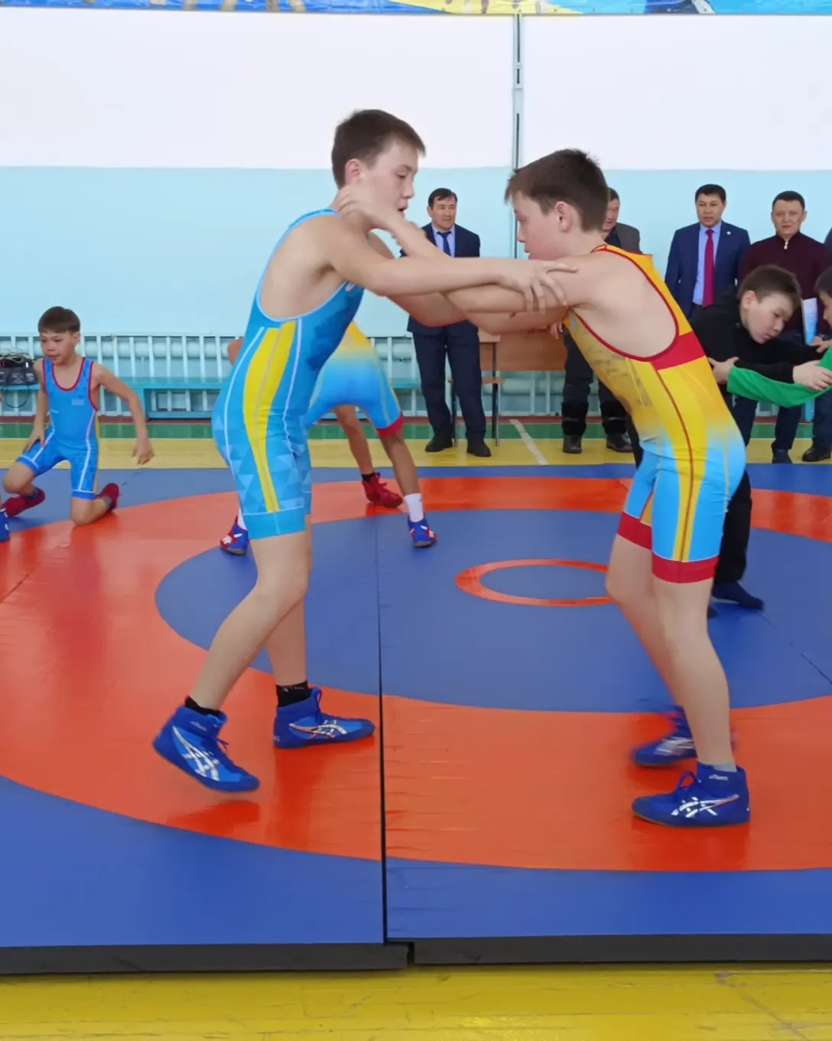

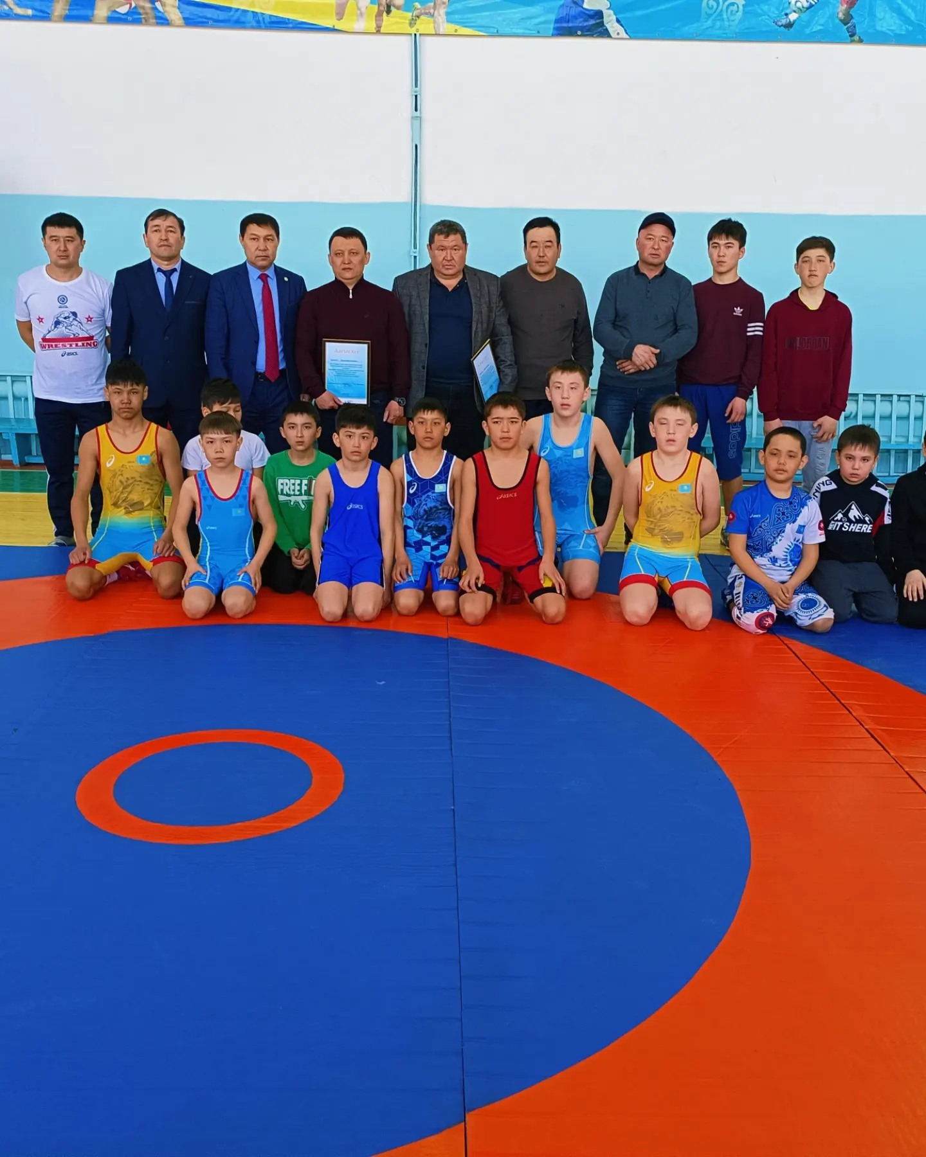

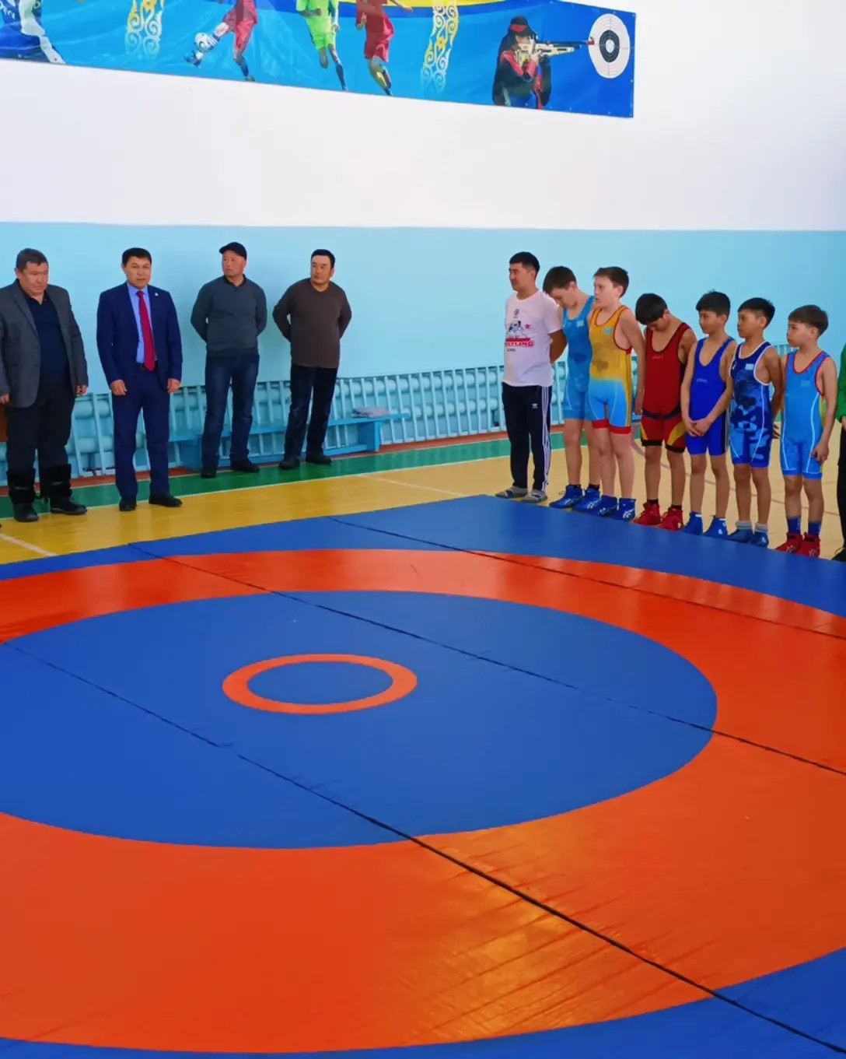

Балалар мен жасөспірімдер спорт мектебінің филиалы К. Шакенов орта мектебінен ашылған күрес секциясының жетекшісі Ашиманов Мақсат Ерланұлының бастамасымен Ақжал ауылдық округінің әкімі Жумаканов Мерхат Сайлаубайұлы, жеке кәсіпкер Мұхтар Қасымханұлы, "Васильевское" тау-металлургиялық компаниясы" жауапкершілігі шектеулі серіктестігінің басшылығы және мектеп оқушыларының ата-аналарының демеушілігімен мектебімізге күрес кілемін сыйға тартты. Демеушілік көрсеткен жандарға «Алғыс айту күні»  қарсаңында ризашылығын білдірген ауыл әкімі алғыс хатпен марапаттады.